Скриншоты ЛР3
Запросы в Postman
Вставить скриншот Postman: запрос «1. Список комет с фильтром по периоду»
GET /api/comets?min_orbital_period=6&max_orbital_period=80
Ожидаемый ответ: 200, массив из 5 комет, у каждой is_mine и likes_count
Рисунок 1 – коллекция из 10 запросов и GET списка комет с фильтром по периоду
Вставить скриншот Postman: запрос «2. Добавление кометы с фото и видео»
POST /api/comets (form-data: comet_name, comet_photo — файл, comet_video — файл)
Ожидаемый ответ: 201, черновик 13P/Ольберса, comet_photo = comet-11-photo-….jpg
Рисунок 2 – добавление новой кометы с изображением и видео

Вставить скриншот Postman: запрос «3. Черновик текущего пользователя»
GET /api/comets/draft
Ожидаемый ответ: 200, черновик 13P/Ольберса (id = 11)
Рисунок 3 – получение полей черновика
Вставить скриншот Postman: запрос «4. Публикация кометы»
PUT /api/comets/11/publish (JSON: описание, период, эксцентриситет)
Ожидаемый ответ: 200, comet_status = published, заполнен formed_at
Рисунок 4 – публикация кометы

Вставить скриншот Postman: запрос «5. Лента без id»
GET /api/comets/feed
Ожидаемый ответ: 200, первая комета 1P/Галлея
Рисунок 5 – получение ленты без id
Вставить скриншот Postman: запрос «6. Лента: следующая после id»
GET /api/comets/feed/11?next=true
Ожидаемый ответ: 200, следующая опубликованная комета
Рисунок 6 – получение ленты по id с ?next=true

Вставить скриншот Postman: запрос «7. Лайк»
POST /api/comets/1/like (JSON: {"like": 1})
Ожидаемый ответ: 200, likes_count = 7 (было 6)
Рисунок 7 – лайк от текущего пользователя
Вставить скриншот Postman: запрос «8. Удаление кометы»
DELETE /api/comets/11
Ожидаемый ответ: 200, comet_status = deleted
Рисунок 8 – удаление кометы (логическое)

Вставить скриншот Postman: запрос «9. Регистрация пользователя»
POST /api/users/register (JSON: login, full_name, password)
Ожидаемый ответ: 201, пользователь orlova (id = 9), без пароля в ответе
Рисунок 9 – регистрация нового пользователя
Вставить скриншот Postman: запрос «10. Аутентификация (заглушка)»
POST /api/users/login
Ожидаемый ответ: 200, заглушка до ЛР4
Рисунок 10 – аутентификация — заглушка

Изменённые данные в БД
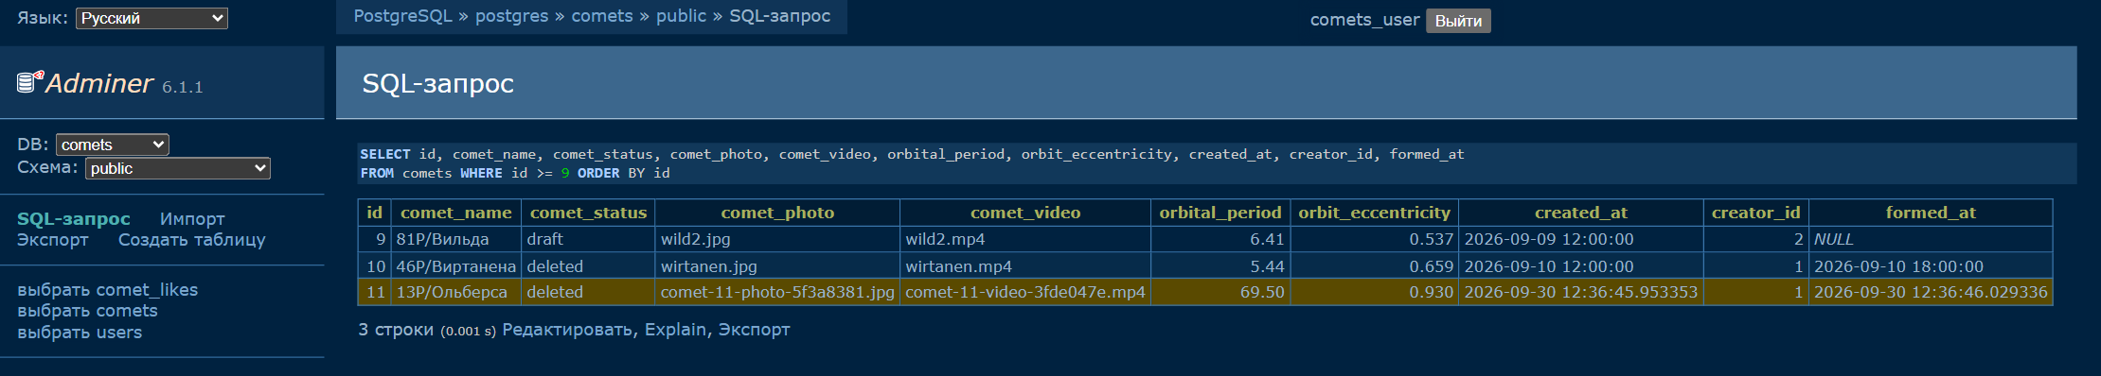
Рисунок 11 – SELECT comets: комета 13P создана с файлами в Minio, опубликована (formed_at) и удалена
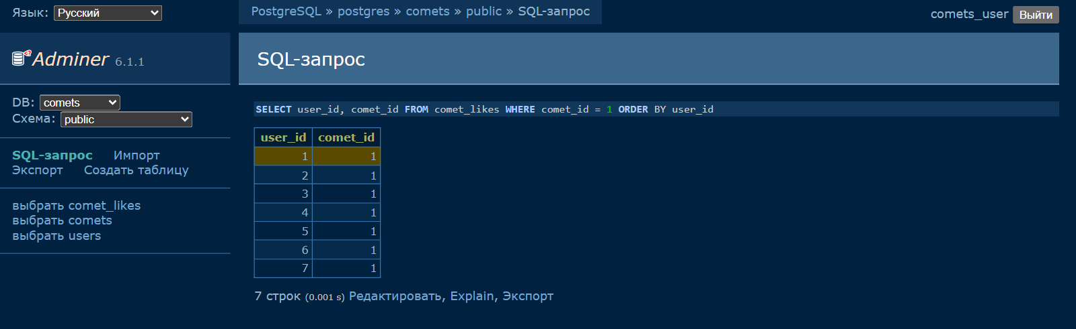
Рисунок 12 – SELECT comet_likes: лайк текущего пользователя (user_id = 1) у кометы 1P/Галлея

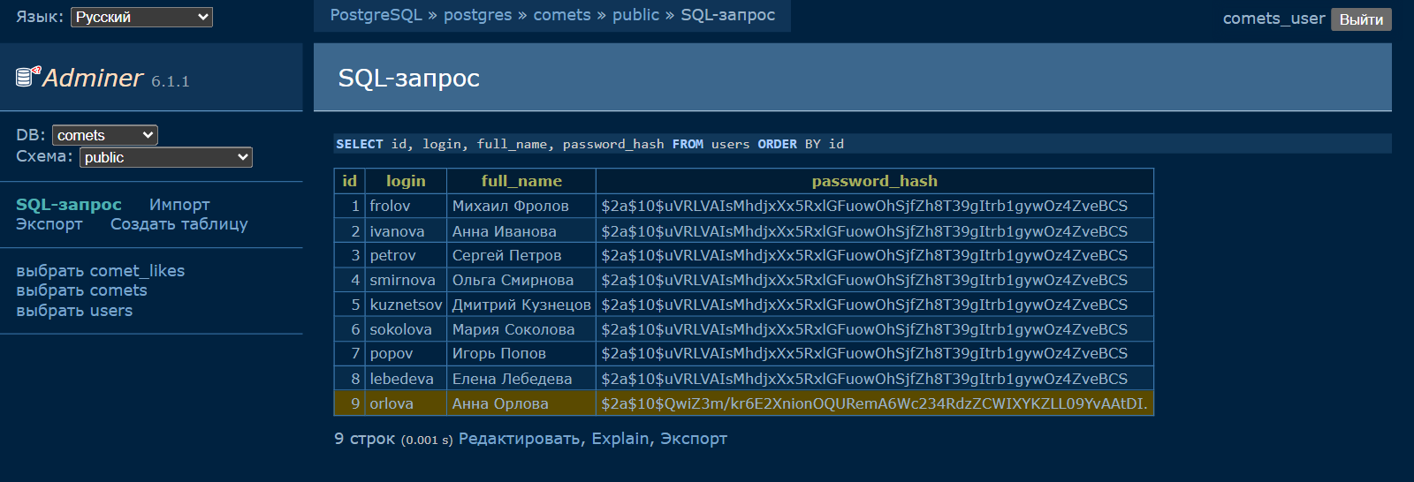
Рисунок 13 – SELECT users: зарегистрирован пользователь orlova, пароль хранится как bcrypt-хеш

Модели и сериализаторы
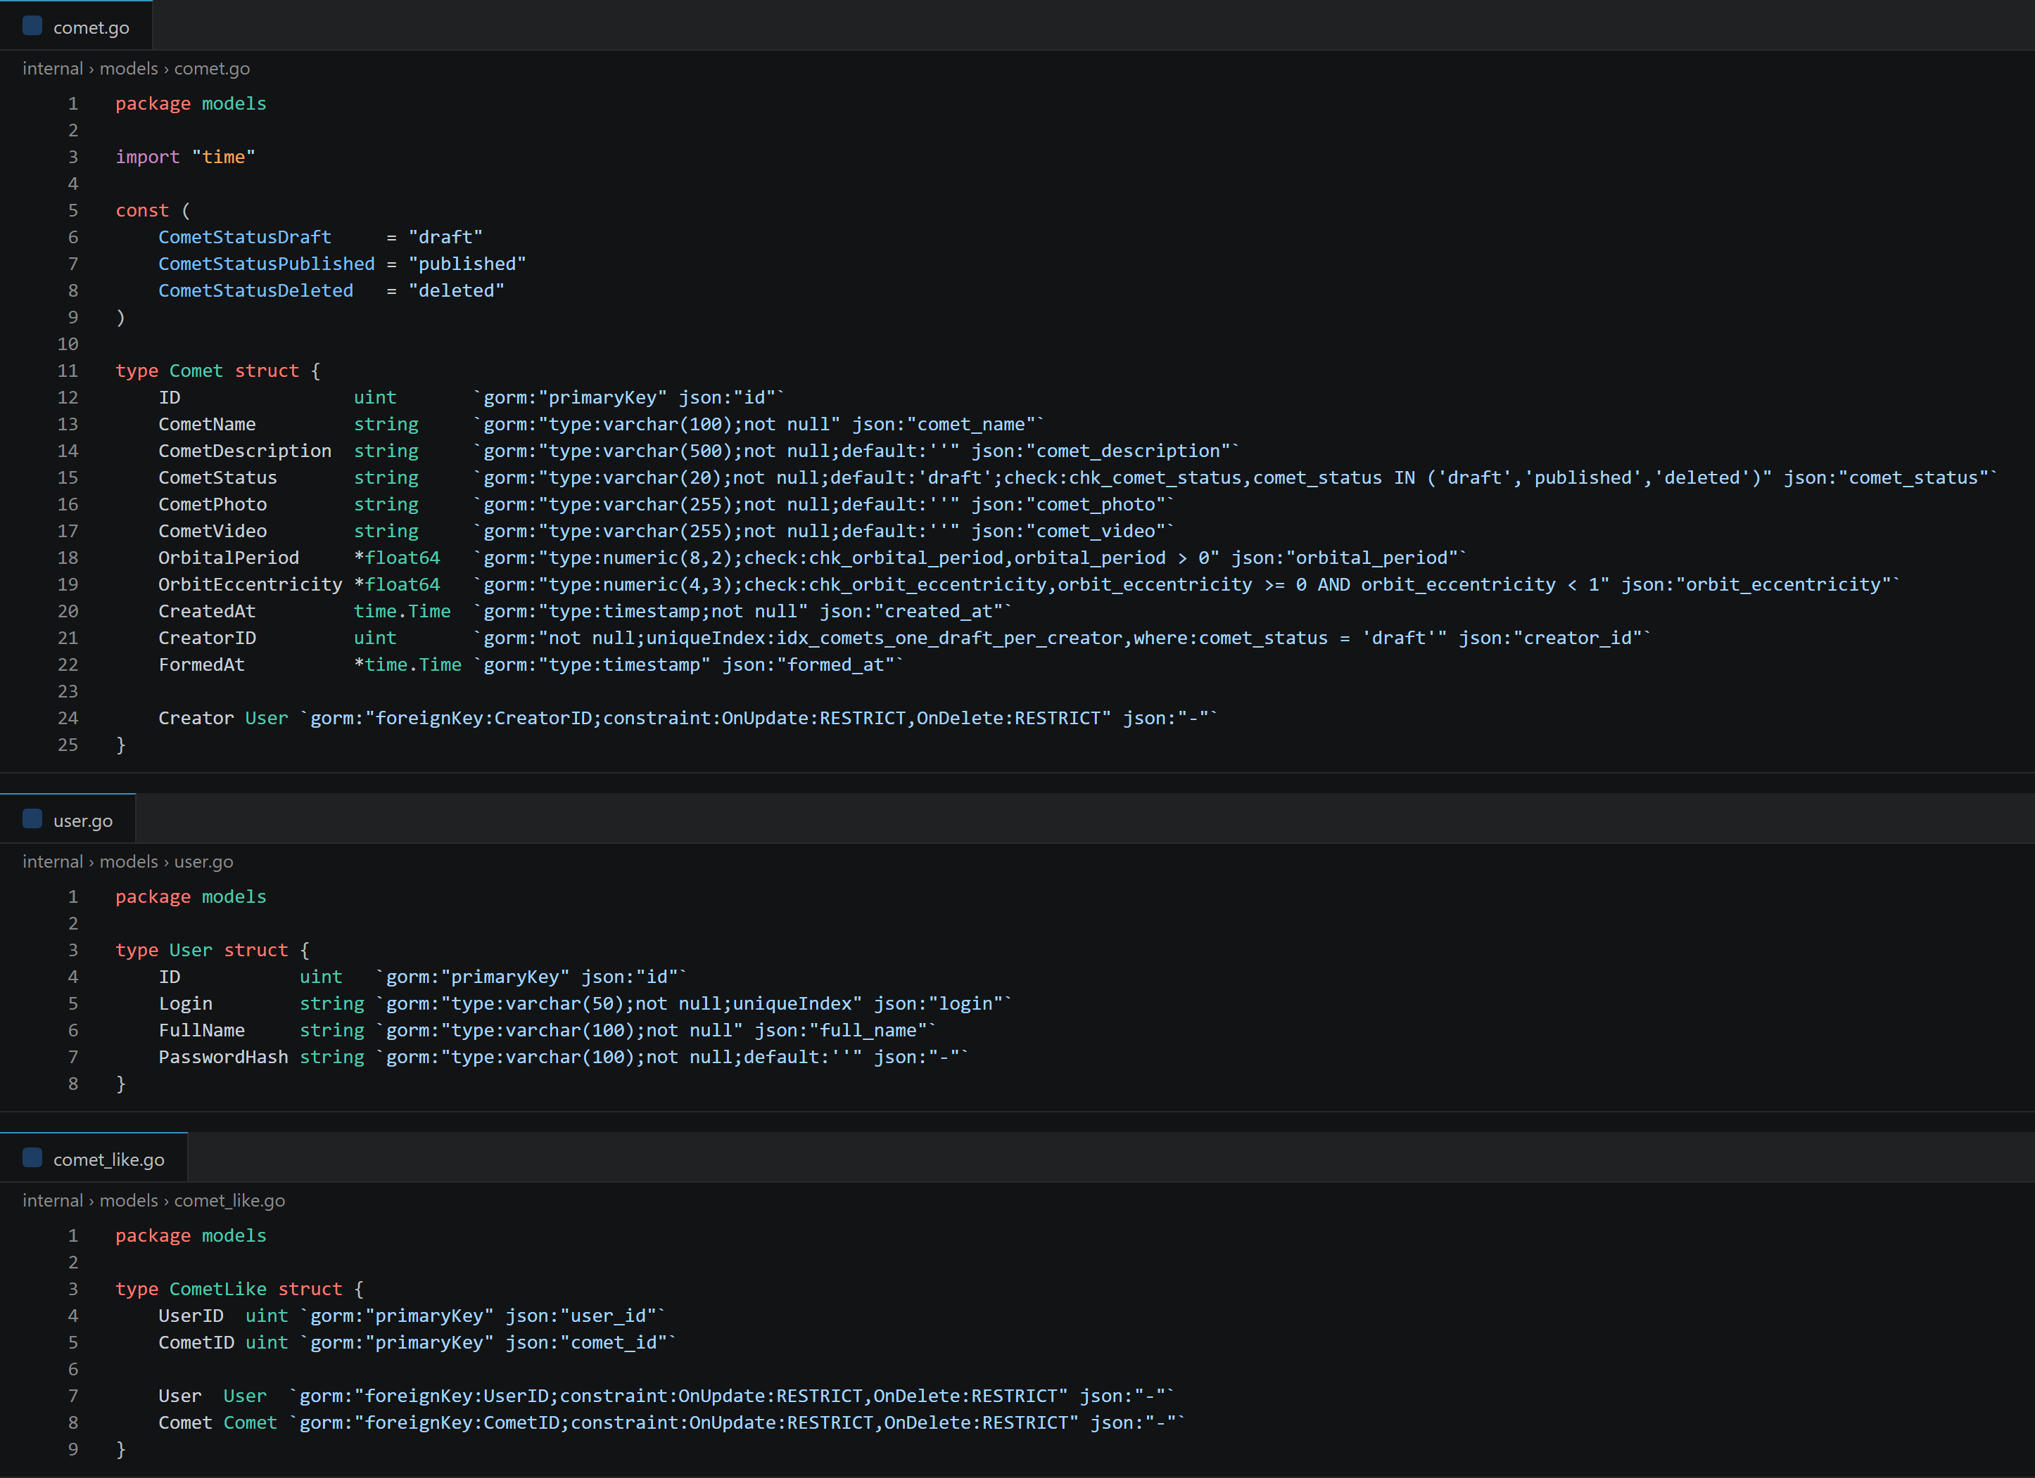
Рисунок 14 – модели Comet, User, CometLike: поля таблиц (gorm) и JSON (json)

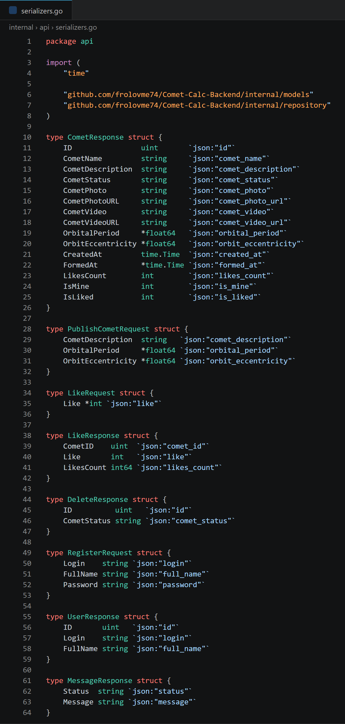
Рисунок 15 – сериализаторы: структуры ответов и запросов JSON

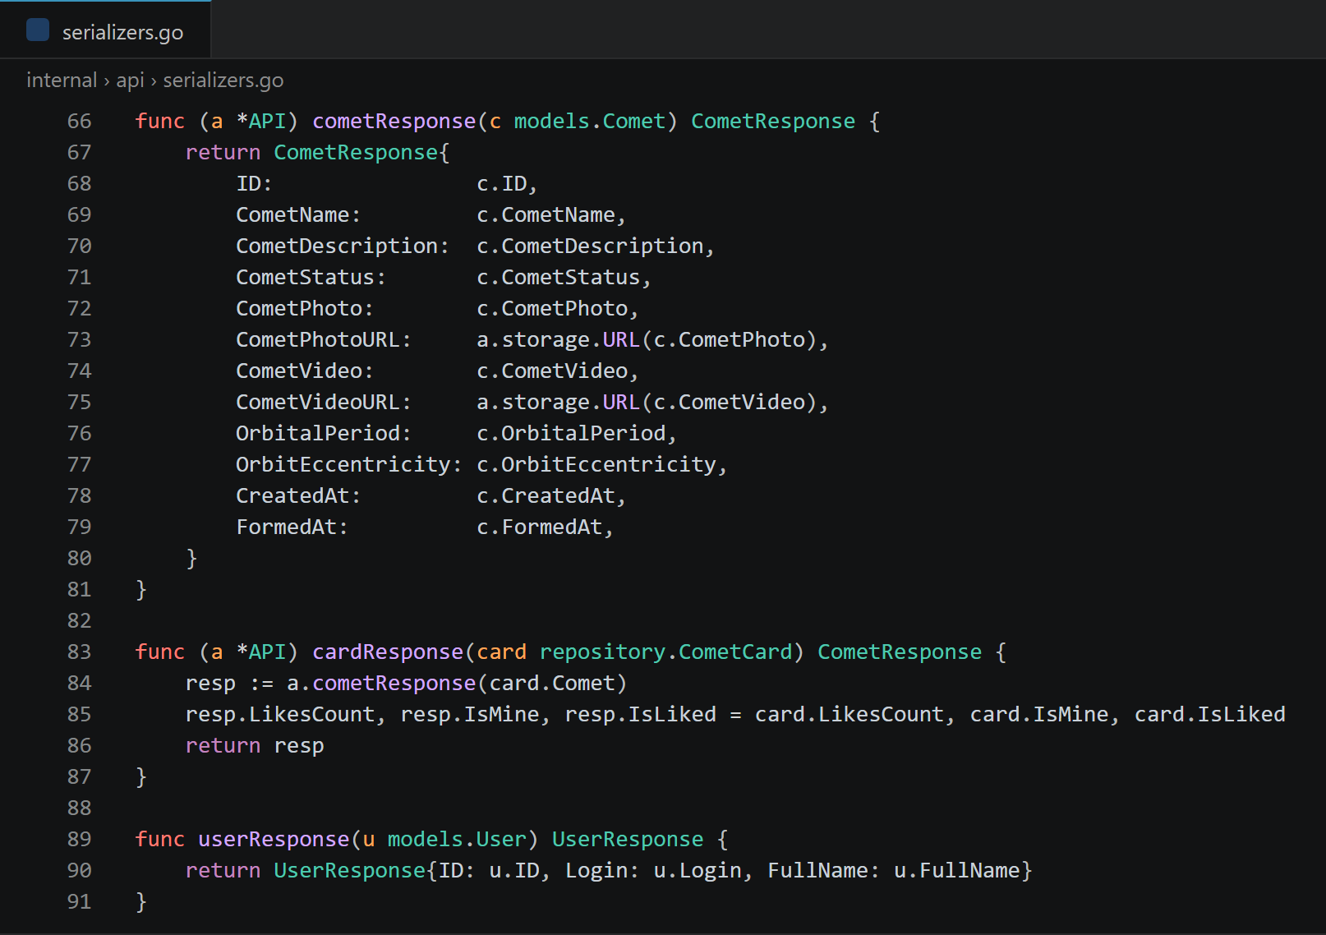
Рисунок 16 – сериализаторы: преобразование модели в ответ API (url файлов из Minio, is_mine, likes_count)
Функция-singleton и README
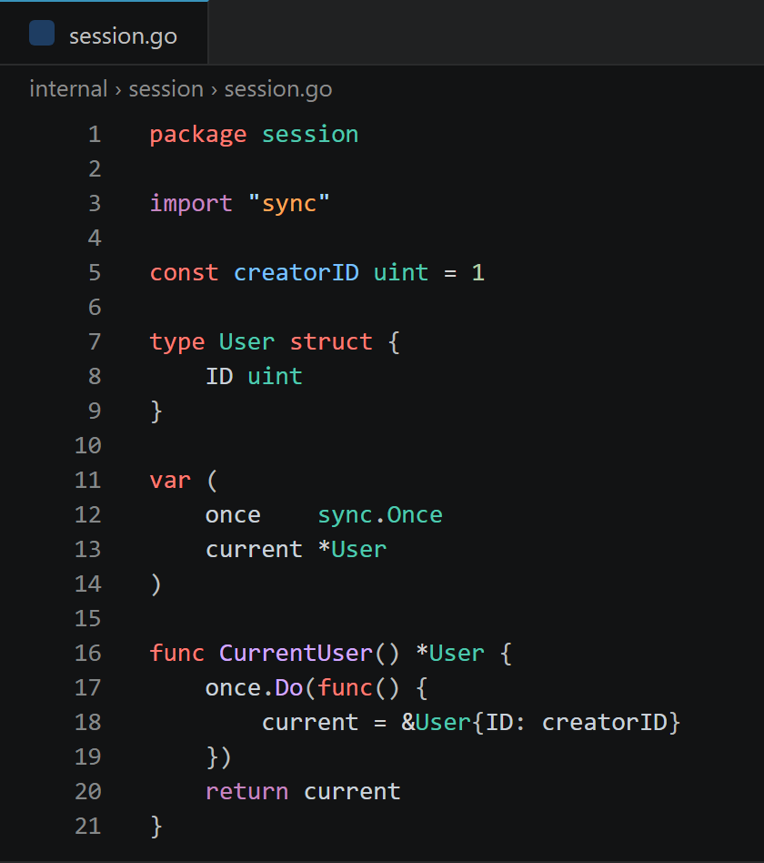
Рисунок 17 – функция-singleton CurrentUser(): текущий пользователь задан константой creatorID = 1

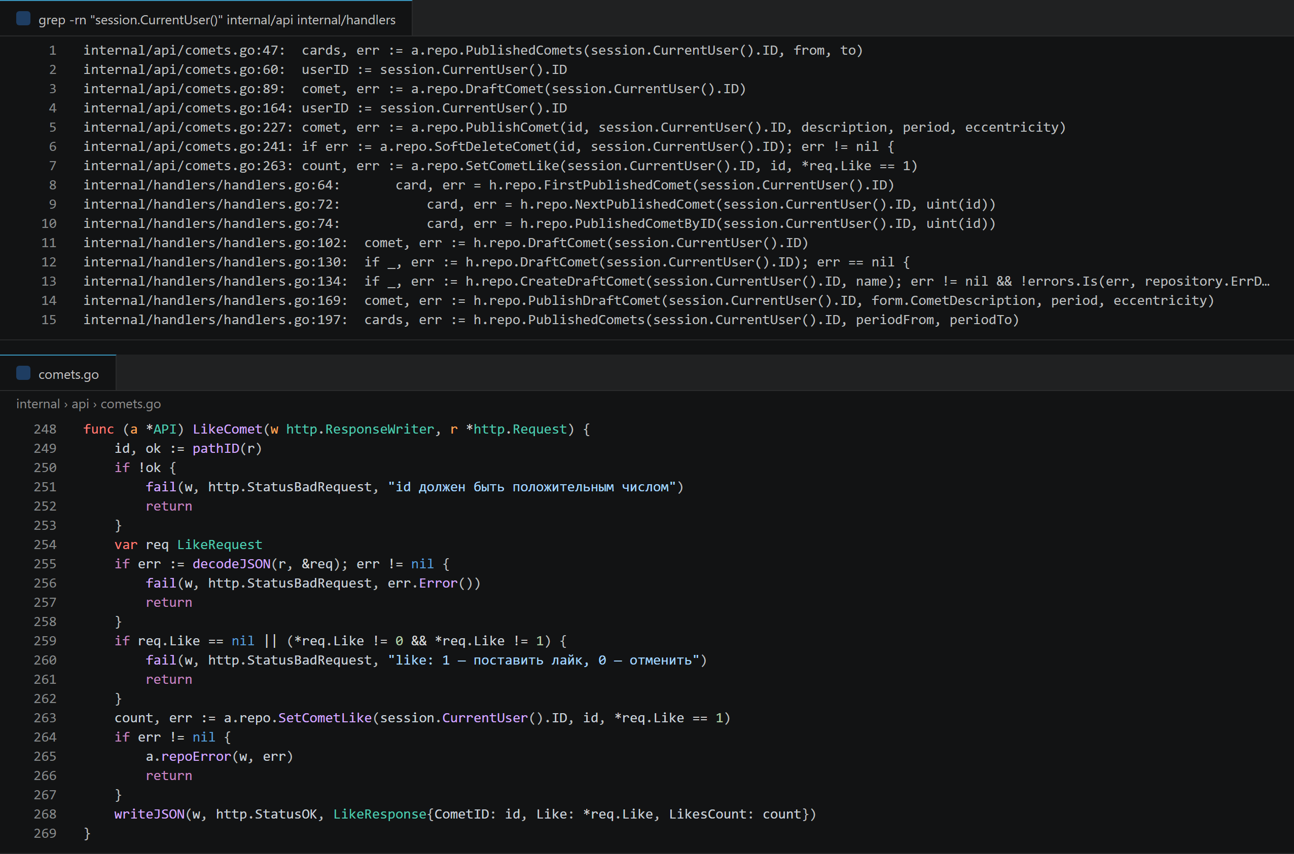
Рисунок 18 – использование session.CurrentUser() в методах API и страниц

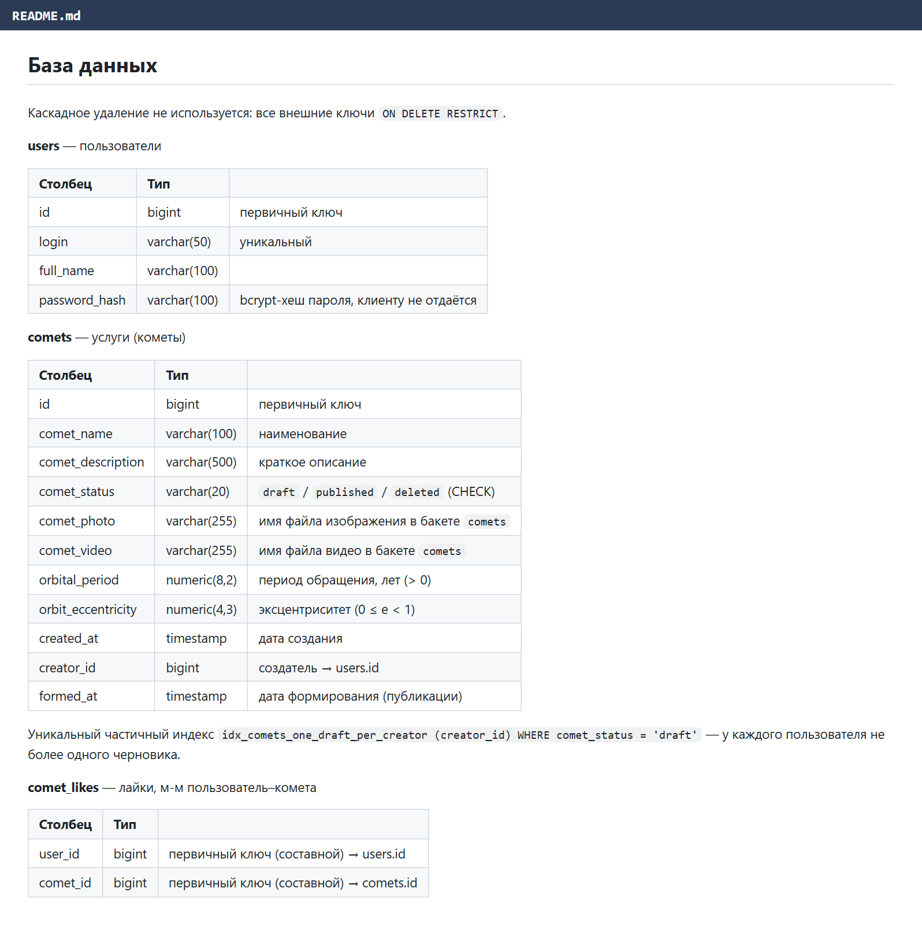
Рисунок 19 – README: описание таблиц БД

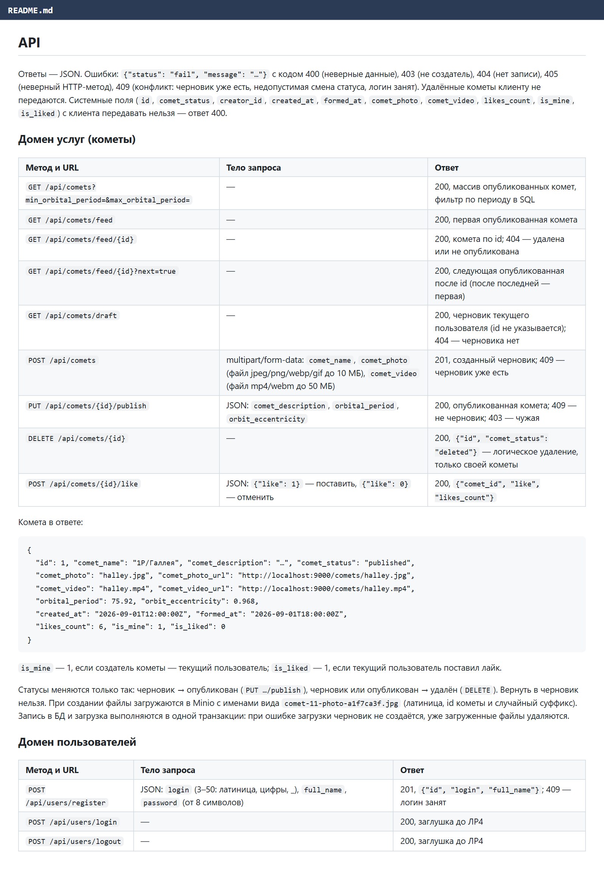
Рисунок 20 – README: описание HTTP-методов API

Диаграмма классов
Вставить диаграмму классов из StarUML (docs/comets.mdj → «Диаграмма классов (ЛР3)»)
скриншотом экрана, без надписей UNREGISTERED
Рисунок 21 – диаграмма классов: страницы React, домены API, модели, таблицы БД

